Учитель для школи - це те саме, що сонце для всесвіту

Дістельвег А.

Не можливо дати вичерпну відповідь на питання, що таке педагогічний талант. Однак,кожній людині зрозуміло, що основною складовою учительського хисту є любов до дітей. Роздумуючи над складовими педагогічного таланту, Іван Франко писав так:
«…Усяким людям всякі дари:
Одному ясний, сильний ум,
Що не знаходить в світі пари;
Другому рій крилатих дум,
Що, мов орли, летять на хмари,
Ще іншим руки золоті:
Що очі бачуть, руки вдіють.
Який же дар дістали ті,
Що так дітей учити вміють?
Мені здається, в скарбі тім
Любві найбільш дісталось їм».

В.О. Сухомлинський в одному з творів пише : « Що найголовніше в моєму житті?» І одразу відказує : «Без вагань відповідаю: любов до дітей».

Пам’ять про першого учителя… Нехай пізніше доля обдарує іншими цікавими, розумними, добрими вчителями, перший учитель назавжди залишиться у серці як іскорка, що спалахнула на початку свідомого життєвого шляху.
Невтомний, , терплячий, мудрий - таким постає перед нами образ справжнього учителя. Слова глибокої дяки присвячують своїм учителям поети, письменники, діячі культури, політики тощо.
Назавжди закарбуються у пам’яті і спомини про шкільні роки та рідну школу. У школі проходить дитинство, школа дає знання, виховує. Шкільна дружба залишається на все життя.
Кожна школа має свою історію, яку треба пам’ятати та зберігати. Дуже важливо, щоб ця пам’ять зберігалася і примножувалася.
Однак пам’ять зберігається не лише в душах живих. Книга – пам’ятка, що зберігає силу думки віками, тисячоліттями.
Саме бажанням колишніх учнів закарбувати на віки пам’ять про рідну школу, вчителів, товаришів по навчанню, рідне село, місто, донести свої спогади до інших людей, можливо, спонукати писати про свою школу, пояснюється поява представлених у цьому огляді книг.
Бібліографічний огляд присвячено книгам про школи Івано-Франківщини, про учителів та учнів. До огляду включено книги, що містять історико-педагогічні матеріали, нариси, спогади, біографічні довідки, фотодокументи, ілюстрації тощо. Окрім розповідей про школи до огляду увійшли книги, присвячені відомим та шанованим в Івано-Франківській області педагогам. Бібліотека висловлює щиру подяку всім за подаровані книги, котрі розповідають про школи Івано-Франківської області та педагогів.

Бібліографічний огляд до Дня працівника освіти та Дня учителя

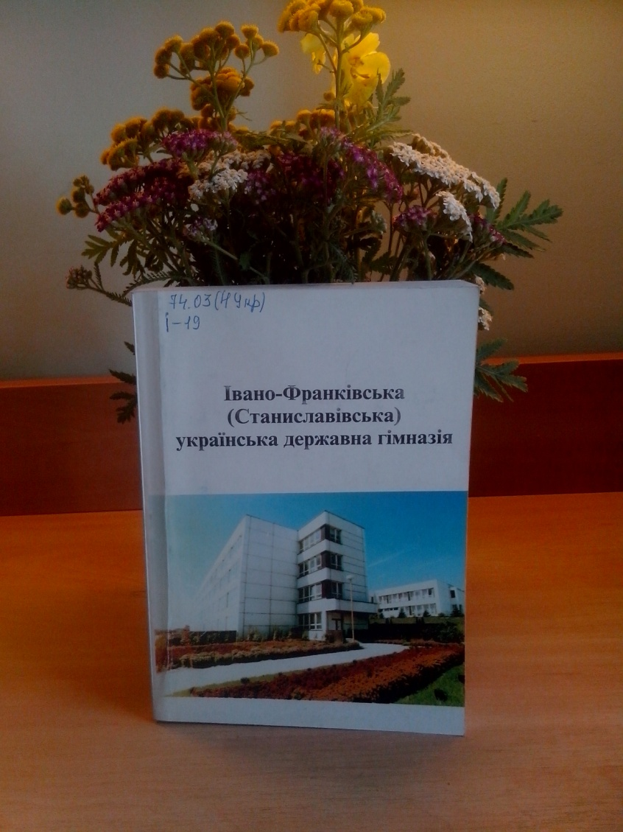
74.03(4Укр)
Івано-Франківська (Станіславівська) українська державна гімназія : історико-педагогічний нарис / під загальн. ред. Б. Ступарика .- Івано-Франківськ , 2000 .- 350с.: іл., фотогр. .- 966-7365-70-4 : бк [2039бк]
В книзі подано історію розвику гімназії, створеної у 1905 році в результаті боротьби українців Галичина за рідномовну освіту і відродженої у1992 . Основна увага відводиться аналізу навчально-виховної діяльності педагогів гімназії з національного виховання молоді, підготовки національно свідомих будівників Української держави
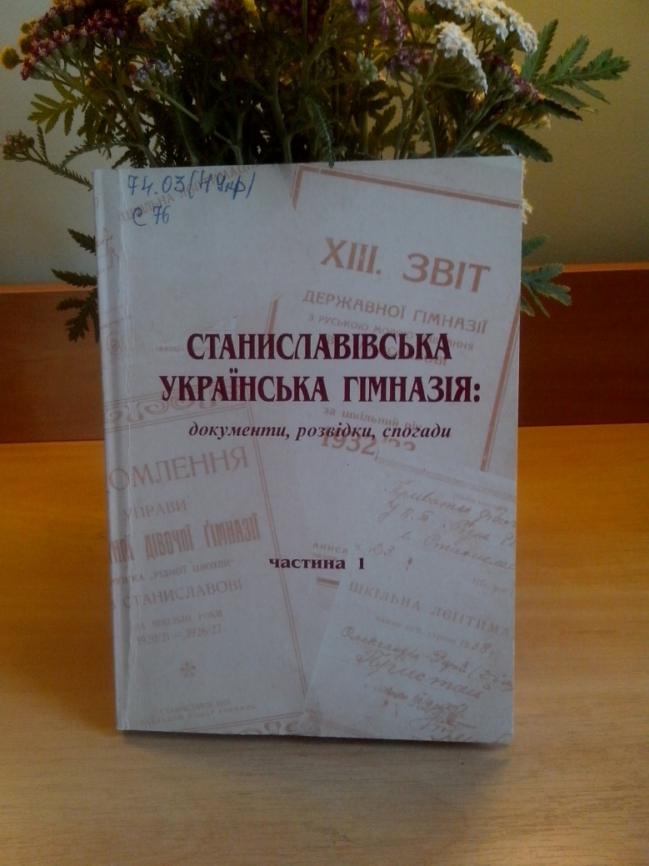

74.03(4Укр)
Станиславівська українська гімназія: документи, розвідки, спогади : Частина 1 / упоряд.Н. Маковей .- Івано-Франківськ , 2005 .- 275с. - 798-966-8404-15-7 : 10 грн [71055]
Ця книга започатковує серію документальних видань з історії Станиславівської української гімназії. У ній представлені біографічні довідки, матеріали, розвідки про колишніх учнів гімназій на теренах Станиславова. Для широкого кола читачів, які цікавляться минулим нашого краю.

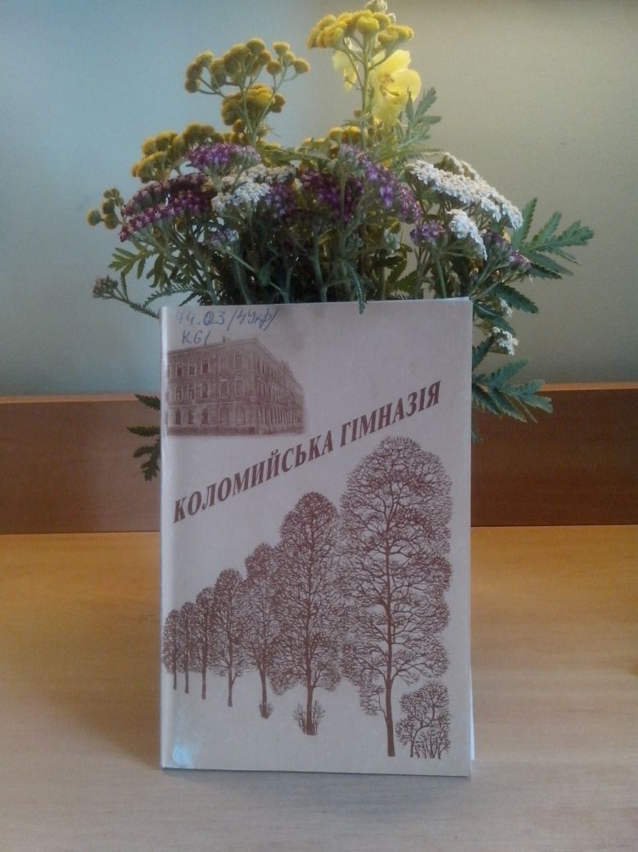

74.03(4Укр)
Коломийська гімназія. Ч.1 / упор.Волощук В. - Коломия , 1997 . - 116с. [516,517]

Ви взяли до рук книжку і вже з цікавістю, чи, можливо, з трепетним хвилюванням згадуєте свою молодість, роки навчання у Коломийській гімназії, що має велику і славну минувшину - одного з найдавніших закладів на Галичині. Колиска талантів, Галицька і Покутська альма-матір. Відразу скажемо, що це лише спроба відтворити історію Коломийської гімназії. Фактично матеріалу так багато, що треба було б видавати багатотомник…
Володимир Волощук, директор загальноосвітньої
школи №1 імені Василя Стефаника

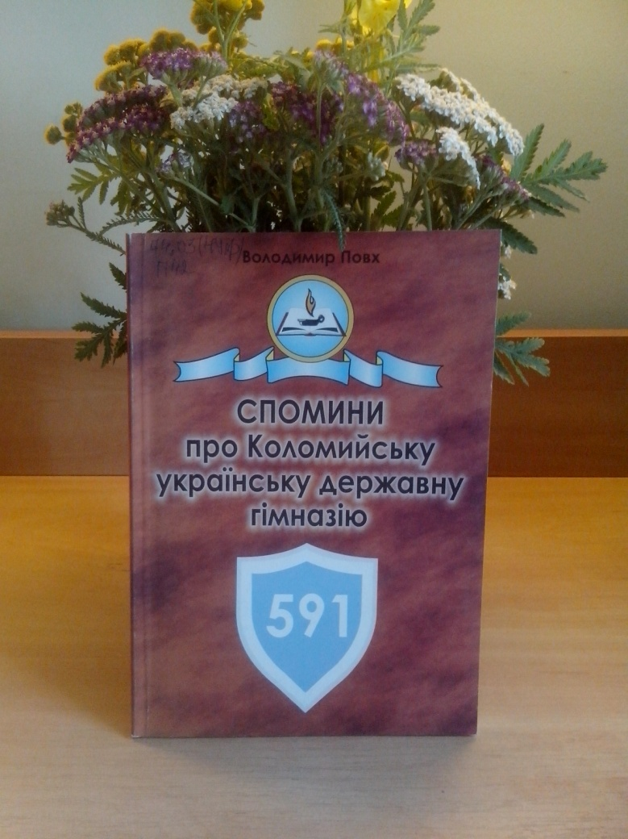

74.03(4Укр)
Повх В. Спомини про Коломийську українську державну гімназію (1935-1944 рр.) / В. Повх .- Коломия : Вік , 2005 .- 107с. : іл. .- 966-550-056-2 : бк [2026бк]
Ви тримаєте в руках скромну на вигляд, але багату за змістом книгу, в якій відображені дитячі та юнацькі спогади гімназиста 30-40 рр., коломиянина Володимира Повха. Вражає свіжість спогадів, чистота роздумів, повчальна цінність традицій, шляхетність вчинків героїв твору, які заставляють читача згадати свою юність, шкільні роки, дати оцінку своїм вчинкам, ще раз пережити душевний стан першого кохання. Цей твір є першою книгою про гімназійний рух першої половини ХХ ст.., яку представлено читачам.

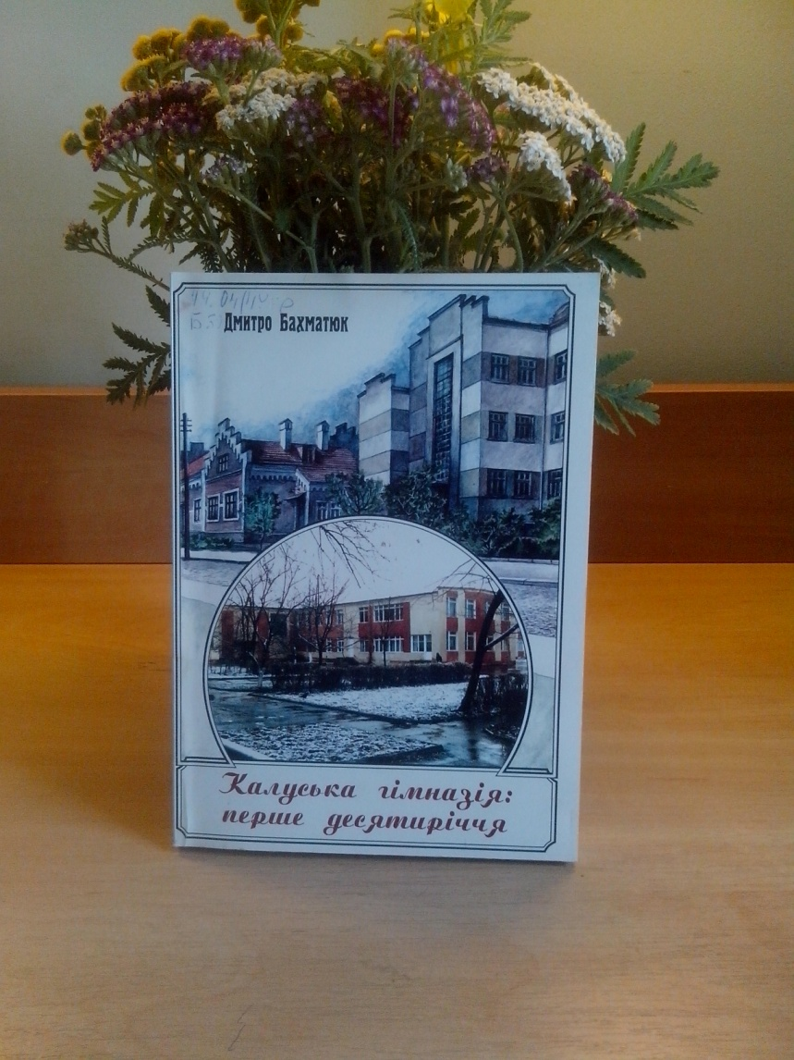

74.04(4Укр)
Бахматюк Д. Калуська гімназія:перше десятиріччя. / Д. Бахматюк .- Калуш , 2000 .- 188с.

Книга розгортає сторінки заснування й утвердження протягом десяти років Калуської гімназії, яка за рейтингом посіла місце одного з найвизначніших закладів нового типу Івано-Франківської області. Значну роль відведено формуванню колективу обдарованих педагогів, що досягнув високих результатів у навчально-виховному процесі. Поціновані творчі злети учнів, що сягнули вершин Олімпу науки - переможців і призерів олімпіад та конкурсів-захистів наукових робіт найвищих етапів. Потенціал педагогічної творчості, учнівського інтелекту, демократичний стиль управлінської системи - гарант нових успіхів і звершень Калуської гімназії. Таку основну думку можна виокремити у контексті книги.

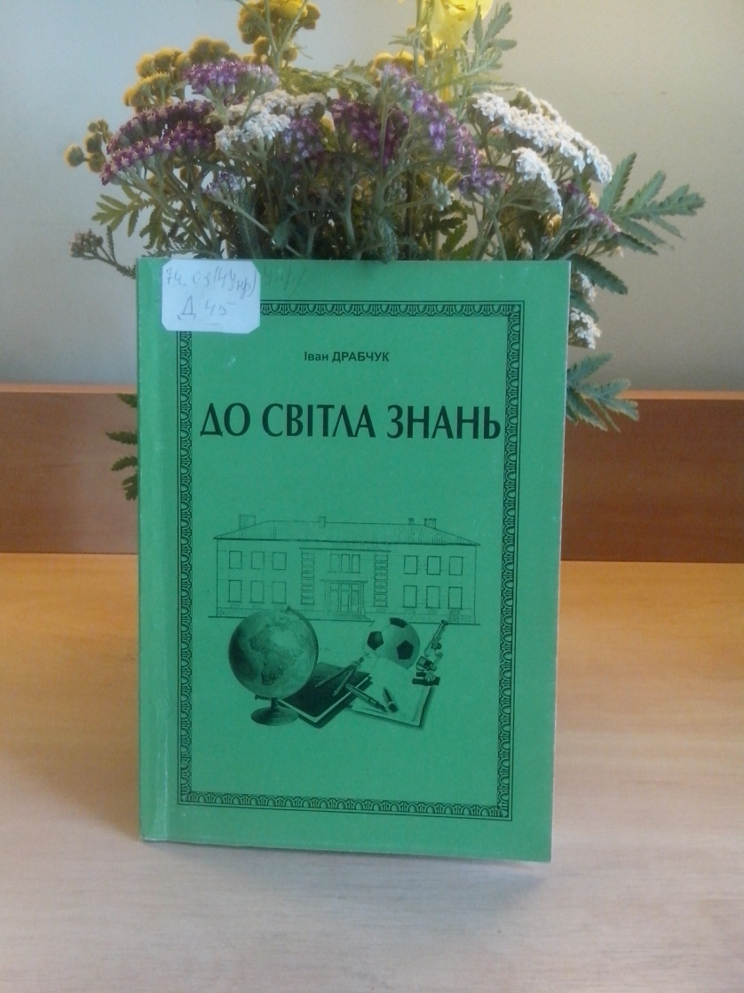

74.03(4Укр)
Драбчук І. До світла знань : сторінки історії Сілецької школи / І. Драбчук .- Івано-Франківськ : Сімик , 2006 .- 127с.: фотогр. - 966-8067-45-2 : б.к. [1471б.к.]
У книзі висвітлюються сторінки історії та сьогодення Сілецької загальноосвітньої школи І-ІІ ступенів Тисменицького району Івано-Франківської області. У ній зібрана інформація про педагогів та важливі факти життя школи у різні періоди її функціонування. Книга буде цікавою всім, хто досліджує тему історії освіти, а насамперед - для вчителів та учнів цієї школи. Видання проілюстроване рідкісними світлинами .

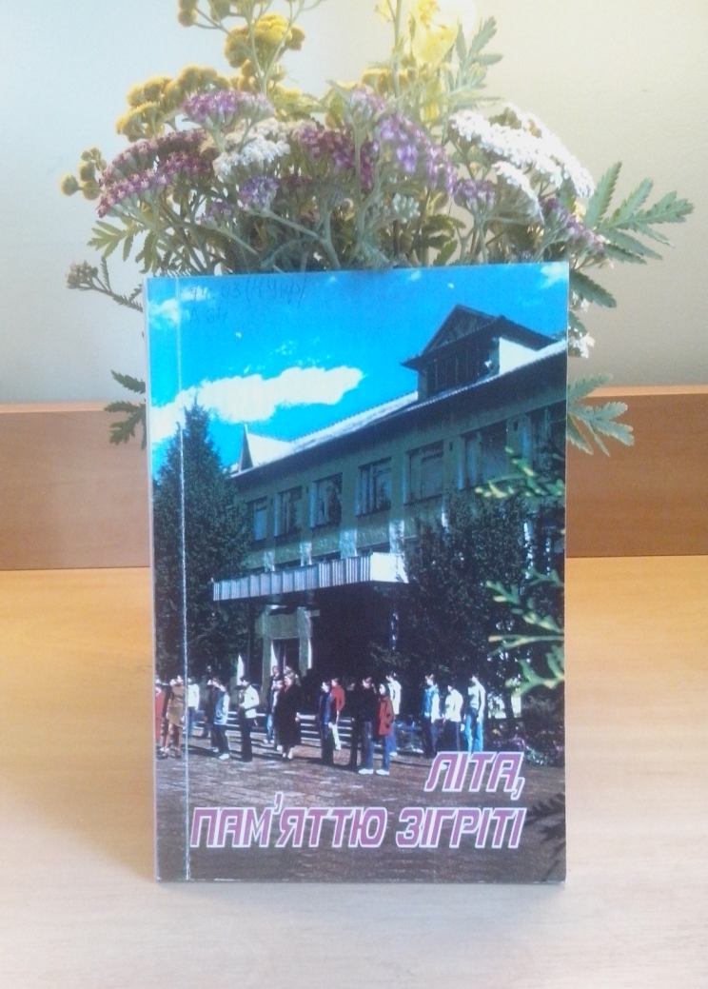

74.03(4Укр)
Літа, пам'яттю зігріті / упоряд. : В. Крицяк, М. Попадюк .- Снятин : ПрутПринт , 2002 .- 112с. : бк [1977бк]
Школа - колиска мудрості і моральності. Про рідну Заболотівську школу, своїх однокласників і педагогів, власні життєві стежини простежують і розповідають її випускники. Дорога, довжиною в 55 літ, що пролягла через серця кількох тисяч юнаків і дівчат, викладалася з любові і тривог, здоь\бутків і втрат, але вона надійна і надто потрібна всім. Вона - вічна, як вічний Храм душі нашої. Автори книги запрошують в дорогу до рідної школи, якою підуть і наступні вихованці її.

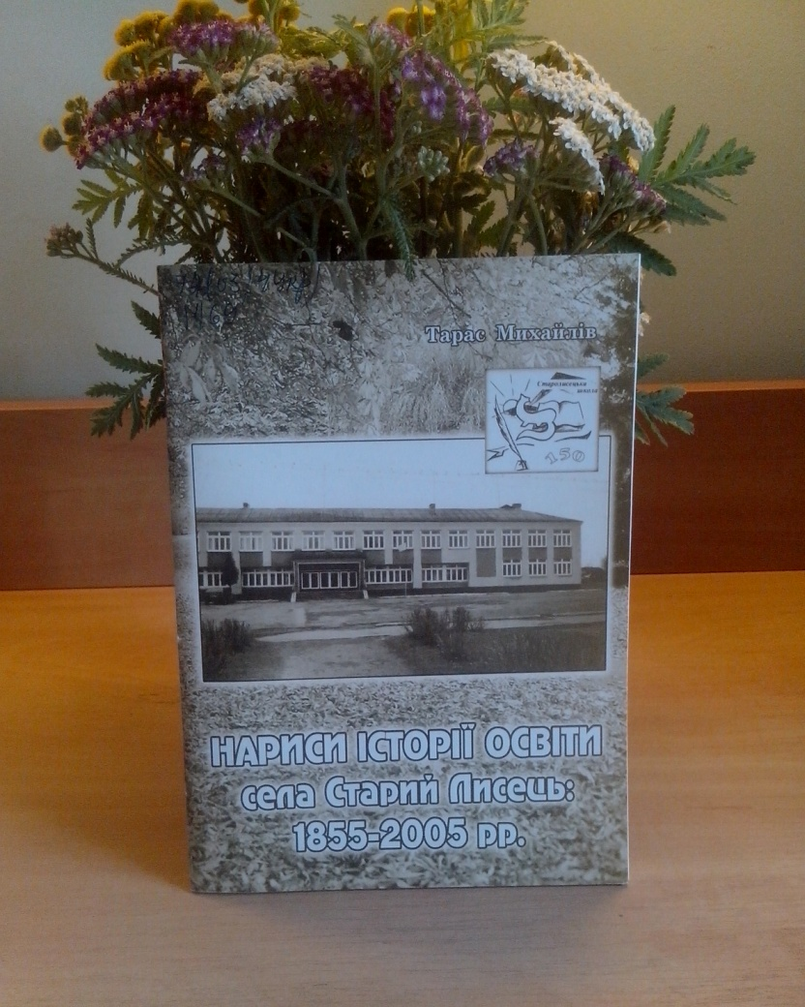

74.03(4Укр)
Михайлів Т. Нариси історії освіти с.Старий Лисець. : 1855-2005р. / Т. Михайлів .- Івано-Франківськ : Нова Зоря. , 2005 .- 72с. [727-731]

Книга «Нариси історії освіти села Старий Лисець»: 1855-2005 рр. присвячена становленню і розвитку шкільництва одного з наймальовничіших сіл Прикарпатського краю за останні сто п’ятдесят років. Видання знайомить читача не тільки з цінним фактичним матеріалом, але також дозволяє пізнати наш край із таблиць, документів та фотоматеріалів. Книга розрахована на вчителів, учнівську та студентську молодь, краєзнавців та всіх, хто цікавиться історією рідного краю.

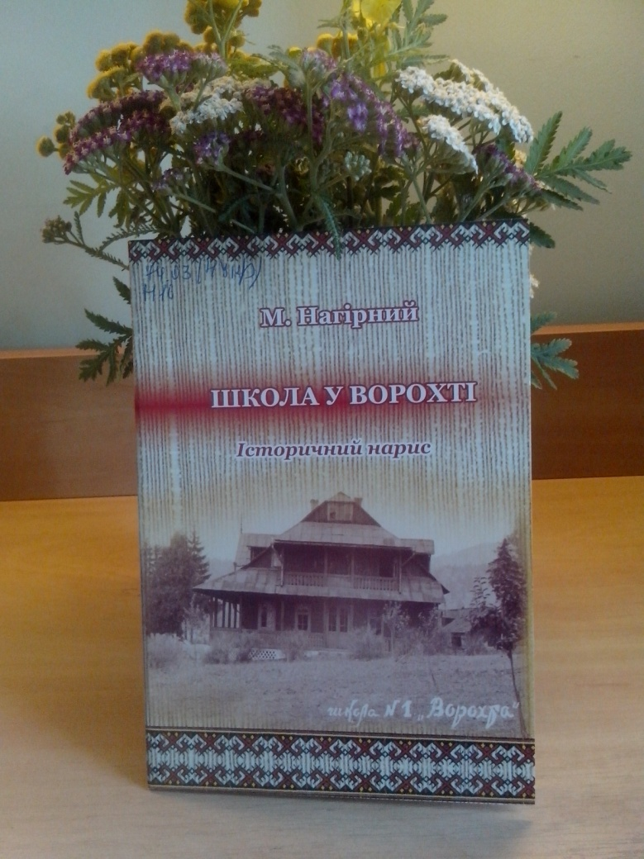

74.03(4Укр)
Нагірний М. Школа у Ворохті : історичний нарис / М. Нагірний . реценз.: Б.М. Гаврилів, Л.В. Білоус .- Івано-Фоанківськ : Місто НВ , 2007 .- 48с. .- 978-966-428-034-Х : бк [2047бк]
Початки освіти у Врохті загубилися десь на межі ХІХ-ХХ століть, поки не вдалося виявити достовірних джерел про створення першого навчального зпкладу. Після ІІ світової війни діяльність школи поступово відроджувалася. В 1957 році вона перетворилася на середню. Присвячується 50-річчю середньої школи у Ворохті і 30-літтю відкриття нині діючого приміщення школи. Книга також розповідає про організації та віхи розвитку освіти у Ворохті.

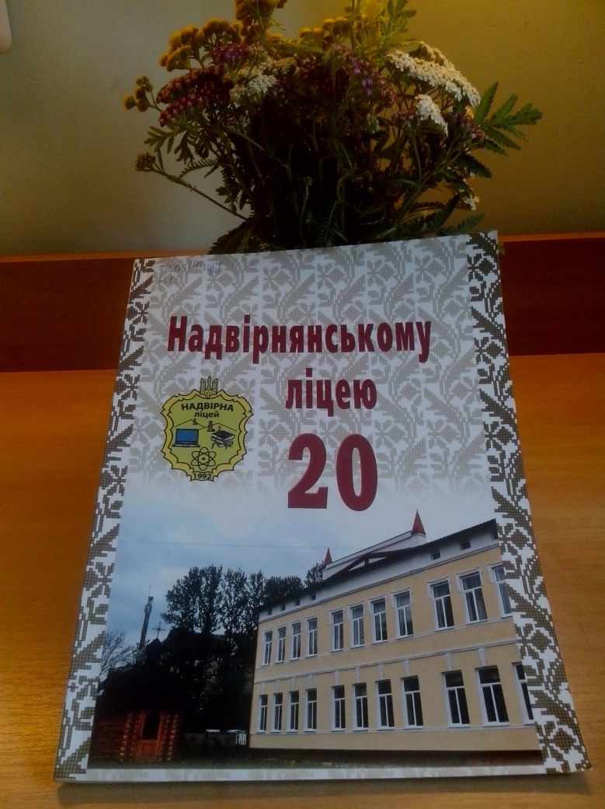

74.03(4Укр)
Надвірнянському ліцею - 20 / відповід. за вип. А.О. Ревтюк, ред.колег.: Г.О. Кузьмиченко, М.В. Юрчило, Н.М. Петрик .- Надвірна , 2012 .- 133с.: іл., фото : бк [2065бк]
Якщо говорити про минуле, то Надвірнянський ліцей є практично ровесником незалежної Української держави. У 1992 році розпорядженням представника Президента України в Івано-Франківській області засновано заклад тового типу - Надвірнянський фізико-математичний ліцей. Історії ліцею, тим, хто стояв біля витоків, тим, хто з новими талантами і творчими силами прийшов педагогічний колектив ліцею, присвячується ця книга.

74.03(4Укр)
Скаврінко М., Чаграк В. Нарис історії Залуквянської школи / М., Скаврінко .- Галич , 2006 .- 114с. .- 966-95497-8-4 : бк [1978бк, 1996бк]
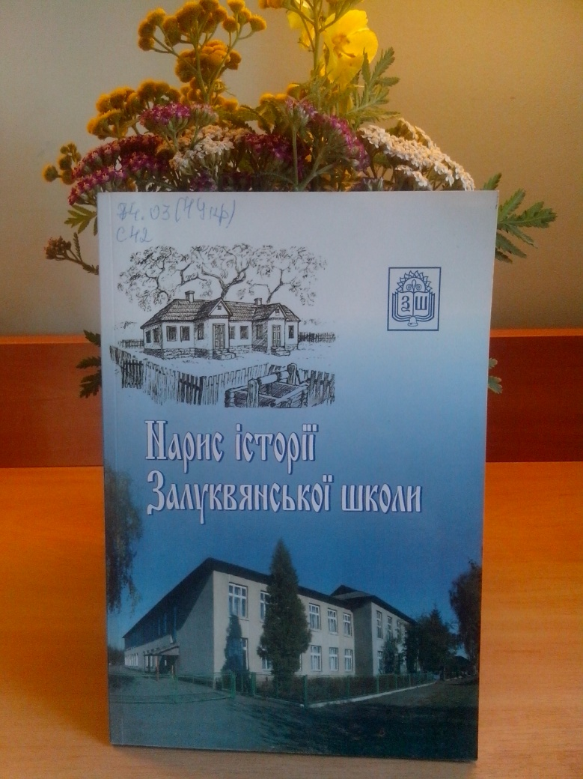
Нарис є першою спробою висвітлення історії Залуквянської школи з часу її заснування і до розвитку в умовах незалежної України. Видання книги здійснено з нагоди святкування 110-ї річниці від заснування світської початкової школи у Залукві і 40-річчя роботи школи в сучасному приміщенні. Упорядники опрацювали документальні джерела, спогади колишнів вчителів, учнів школи, інші матеріали. Книга стане у пригоді історикам освіти, краєзнавцям, педагогам, батькам, декільком поколінням учнів і випускників Залуквянської школи.

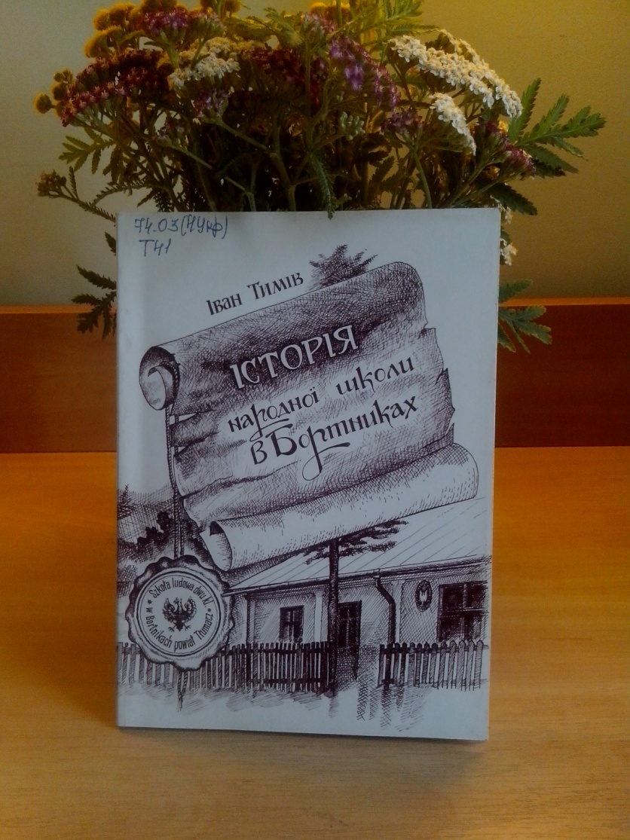

74.03(4Укр)
Тимів І. Історія народної школи в Бортниках. : середина ХІХ - кінець ХХ ст. До 150-ти річчя заснування школи / І. Тимів .- Івано-Франківськ : Нова Зоря , 2007 .- 112с. .-("Села і міста Покуття") .- 966-8265-72-6 : 10 грн [71044]
У книзі розповідається про становлення і розвиток школи в с. Бортники, Тлумацького району Івано-Франківської області. На основі архівних документів автор аналізує стан початкової школи в часи австрійського і польського панування, повідомліє про боротьбу громади за впровадження української мови викладання, веде мову про діяльність гуртка "Рідна школа", висвітлює навчальний процес у школі та педагогічну діяльність вчителів - вихідців із Бортників. Для науковців, краєзнавців та всіх зацікавлених.

74.03(4Укр)
Полєк В.,Дзвінчук Д.,Угорчак Ю. Відомі педагоги Прикарпаття. : біографічний довідник. Т.1- 2. / В.,Дзвінчук Полєк .- Івано-Франківськ. : Лілея-НВ , 1999

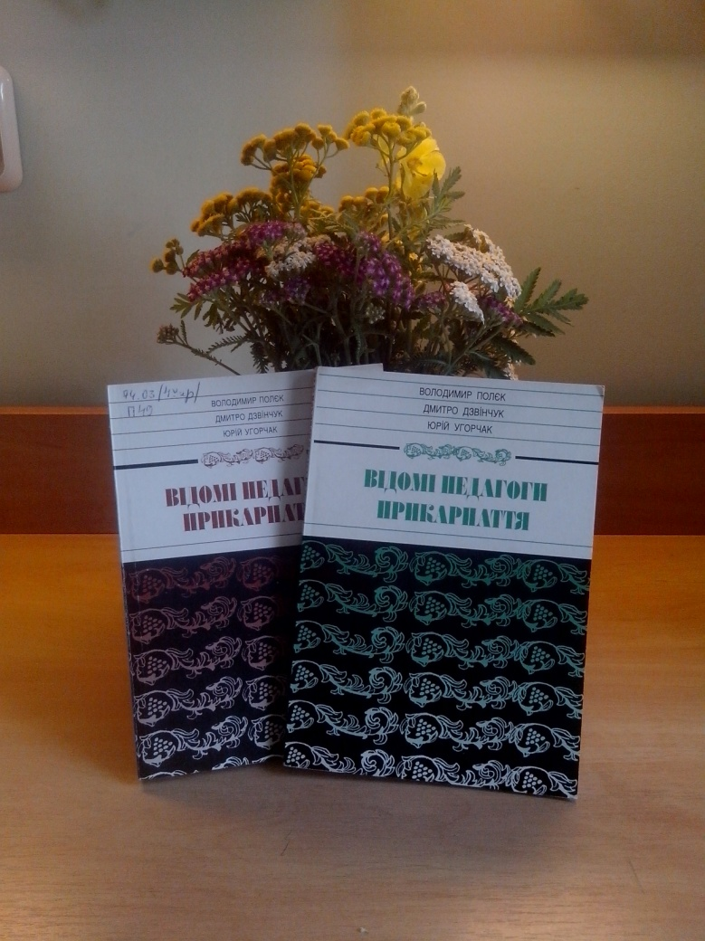
Автори пропонують довідник, до якого увійшов далеко не повний перелік педагогів, що працювали на Івано-Франківщині в період кінця ХІХ – початку ХХ століть .У другий том довідника ввійшли короткі біографічні відомості про педагоів, які працювали на Прикарпатія у 40-х - 50-х роках і які, крім освітянської, займалися активною політичною, громадською та творчою діяльністю.

74.03(4Укр)
Виноградник Т. Великої правди Учитель. / Т. Виноградник .- Снятин : ПрутПринт , 2004 .- 128 [915-924]

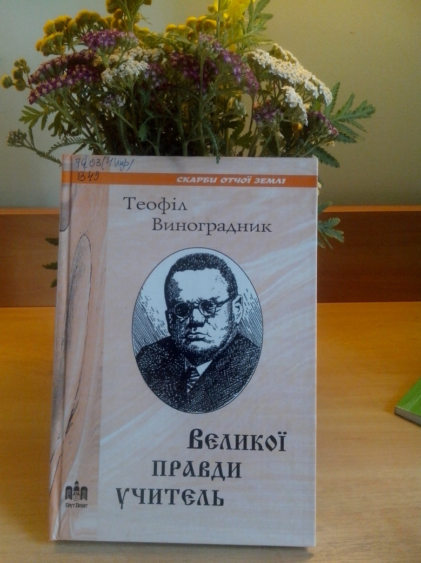
Це видання автор присвячує 115- й річниці від дня народження народного учителя, талановитого письменника з Покуття, сучасника і сподвижника Василя Стефаника, просвітянина, борця за незалежну Україну, політв’язня радянських концтаборів Івана Федоровича Федорака (літерат. псевд. Іван Садовий). Науково-публіцистична книга послужить краєзнавцям, літераторам, педагогам тощо.

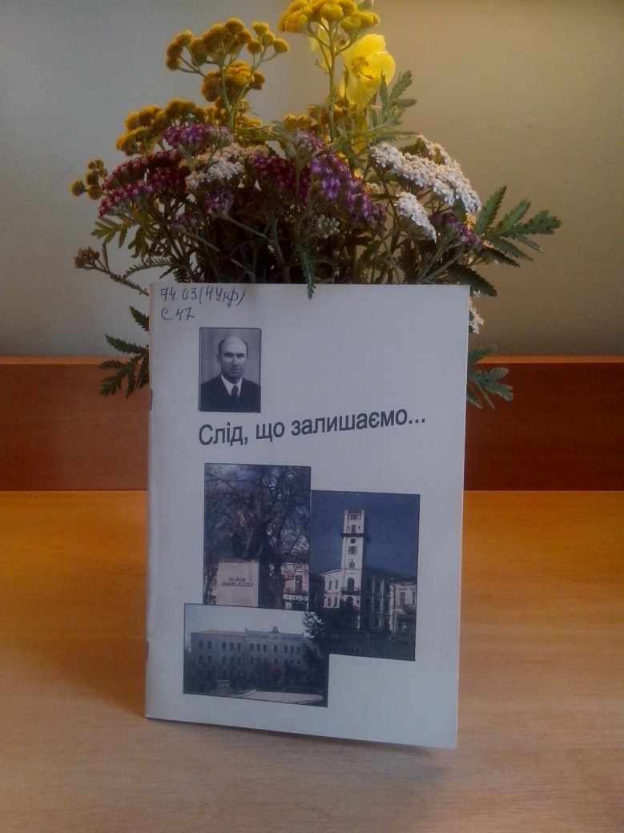

74.03(4Укр)
Слід, що залишаємо : пам'яті вчителю від Бога, директору школи Е.О. Лукасевичу присвячується / за ред. Й. Матковського .- Коломия , 2004 .- 41с. : бк [1976бк]
Від був з нами… Дбав про дітей і навчав їх шкільної науки, турбувався про своїх колег і товаришів, любив дружину і виховував рідних дітей та внуків, будував школу і дбав про свій родинний затишок, вмів оцінити красу і не проходив мимо зла, був закоханий у свій край і його природу, турбувався про рідний народ і переживав за долю і майбутнє Вітчизни. Йому у вінок шани і світлої пам’яті, Лукасевичу Олександру Едуардовичу, ми присвячуємо цю збірку. Так написали упорядники цієї невеликої збірки спогадів і фотодокументів.

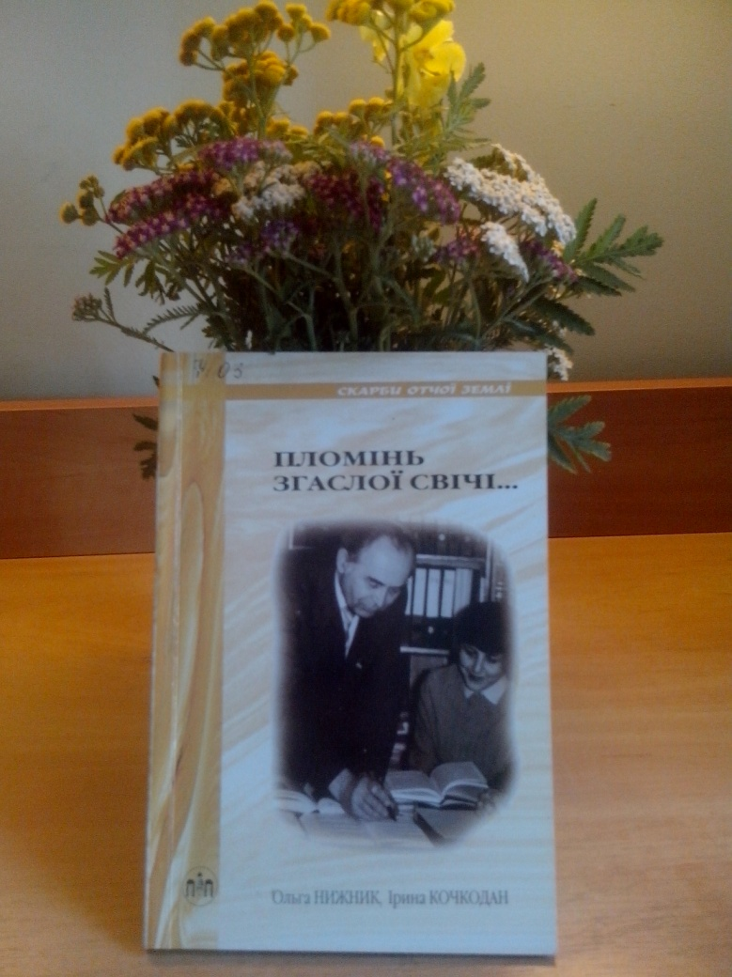
74.03
Нижник О., Кочкодан І. Пломінь згаслої свічі... / О.Нижник , І Кочкодан .- Снятин : ПрутПринт , 2007 .- 152с.- (Скарби отчої землі)

Людина йде у вічність.. Згасає свіча, запалена Богом у її душі ще при народженні. Та іноді трапляється так, що вогник-пломінець тієї свічи не згасає, а залишається у душах інших теплов і відблиском пам’яті про Людину. «Пломінь згаслої свічі « - це слово про Вчителя, батька, людину. У першій частині - повість-есе, у якій автор намагається розкрити внутрішній світ героя через його спогади - осмислення пройденого життєвого шляху. Друга частина вміщає спогади представників влади, священиків, чиновників, друзів, рідних та близьких про цікаву та непересічну особистість - Терпеливця Омельяна Васильовича.

74.03(4Укр)
Цюп'як Р. Будинок, до якого ведуть сотні стежок і доріг : історичне видання / Р. Цюп'як . - Калуш : Карпатський акцент , 2012 .- 216с. - 978-966-2728-02-6 : 18 грн [70854, 70855, 70856, 70857, 70858]
Ця книга - історія заснування та розвитку освіти в прикарпатському селищі Войнилів. Автор використав багатий фактичний матеріал, опрацював значну кількість архівних джерел, зібрав спогади старожилів випускників шкіл. Простежується становище школи в роки Австро-Угорської імперії, буржуазної Польщі, Радянського Союзу і незалежної України. Зібрано відомості про випускників школи, які своєю творчою працею здобули повагу і шану в суспільстві.

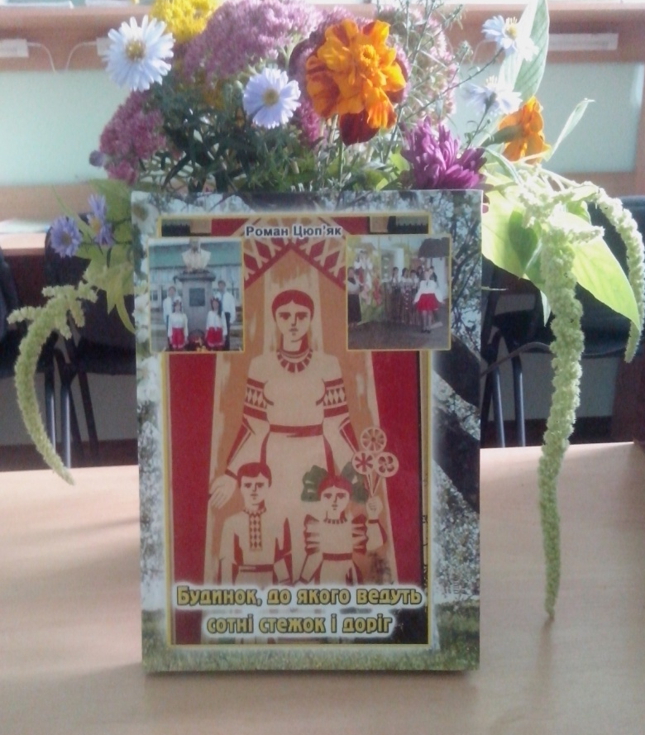
Бібліотека ІППО 2016 р.
Івано-Франківськ

